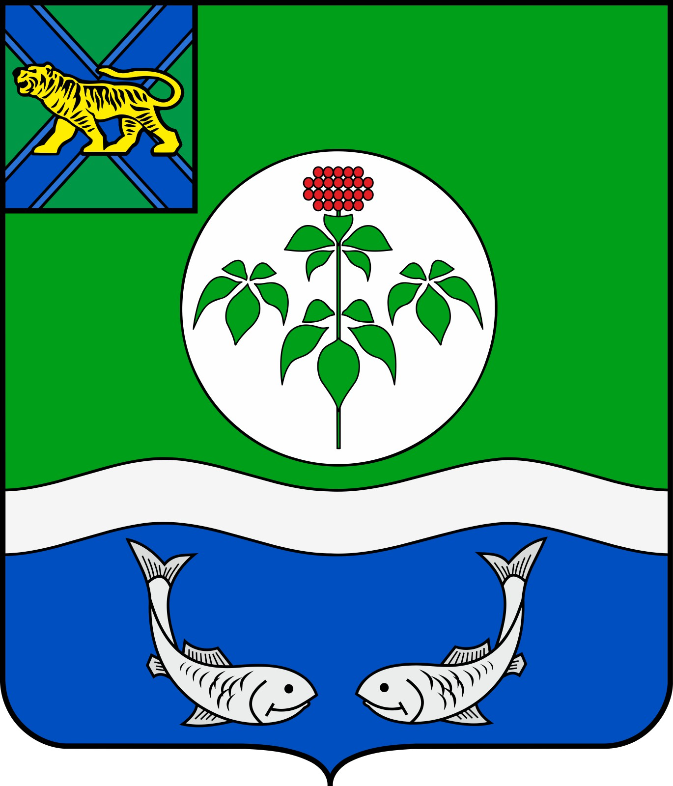
ДУМА
ОЛЬГИНСКОГО МУНИЦИПАЛЬНОГО РАЙОНА
ПРИМОРСКОГО КРАЯ

РЕШЕНИЕ

26 февраля 2021 года пгт Ольга №

Об утверждении Порядка возбуждения ходатайств о награждении наградами Приморского края
В соответствии с Законом Приморского края от 4 июня 2014 года № 436-КЗ «О наградах Приморского края» в целях совершенствования практики награждения наградами Приморского края, Дума Ольгинского муниципального района
РЕШИЛА:
1. Утвердить Порядок возбуждения ходатайства о награждении наградами Приморского края (прилагается).
2.Считать утратившим силу решения Думы Ольгинского муниципального района:
от 04 июня 2020 года № 211 «О Порядке возбуждения ходатайства о награждении почетным знаком Приморского края «Семейная доблесть»;
от 30 июня 2020 № 231 «О внесении изменений в Порядок возбуждения ходатайства о награждении почётным знаком Приморского края «Семейная доблесть».
3. Настоящее решение подлежит официальному опубликованию (обнародованию) в информационно-политической газете «Заветы Ленина» и размещению на официальном сайте Ольгинского муниципального района в информационно-телекоммуникационной сети «Интернет».
4.Настоящее решение вступает в силу со дня его официального опубликования.

Глава Ольгинского муниципального района Ю.И. Глушко
Приложение
к решению Думы
Ольгинского муниципального района
от 26.02.2021 №

Порядок возбуждения ходатайств о награждении наградами

Приморского края

l. Общие положения

1. Настоящий Порядок возбуждения ходатайств о награждении наградами Приморского края (далее-Порядок) разработан в соответствии с Законом Приморского края от 4 июня 2014 года № 436-КЗ «О наградах Приморского края» (далее – Закон № 436-КЗ) и определяет процедуру возбуждения Думой Ольгинского муниципального района (далее -Дума) ходатайств о награждении наградами Приморского края (далее-ходатайство) жителей Ольгинского муниципального района.
2. Ходатайство возбуждается Думой в отношении:
1) почетного знака Приморского края «Родительская доблесть»;
2) почетного знака Приморского края «Семейная доблесть».
3. Требования к претендентам, установлены Законом № 436-КЗ:
1) Почетным знаком Приморского края «Родительская доблесть» награждаются граждане Российской Федерации, постоянно проживающие на территории Приморского края, состоящие в зарегистрированном браке, либо гражданин Российской Федерации, постоянно проживающий на территории Приморского края, которые (который) достойно воспитали (воспитал) пятерых и более детей - граждан Российской Федерации, не менее двух из которых на момент возбуждения ходатайства о награждении почетным знаком Приморского края «Родительская доблесть» являются несовершеннолетними, с учетом положений настоящей статьи. Награждение почетным знаком Приморского края «Родительская доблесть» производится при условии, что представленные (представленный) к награждению граждане (гражданин) ведут (ведет) здоровый образ жизни, обеспечивают (обеспечивает) высокий уровень заботы о здоровье, образовании, физическом, духовном и нравственном развитии детей, полное и гармоничное развитие их личности, подают (подает) пример в укреплении института семьи и воспитании детей.
2) Почетный знак Приморского края "Родительская доблесть" имеет три степени:
а) почетный знак Приморского края «Родительская доблесть» III степени - награждаются граждане (гражданин), достойно воспитавшие (воспитавший) пятерых и более детей, при условии достижения пятым ребенком возраста 10 лет;
б) почетный знак Приморского края «Родительская доблесть» II степени - награждаются граждане (гражданин), достойно воспитавшие (воспитавший) семерых и более детей, при условии достижения седьмым ребенком возраста 5 лет;
в) почетный знак Приморского края «Родительская доблесть» I степени - награждаются граждане (гражданин), достойно воспитавшие (воспитавший) девятерых и более детей, при условии достижения девятым ребенком возраста 3 лет.
3) Одному из награжденных почетным знаком Приморского края «Родительская доблесть» родителей (усыновителей) по их выбору либо награжденному родителю (усыновителю) из неполной семьи выплачивается единовременное денежное поощрение:
а) в размере 57471 рубля - при награждении почетным знаком Приморского края «Родительская доблесть» I степени;
б) в размере 45200 рублей - при награждении почетным знаком Приморского края «Родительская доблесть» II степени;
в) в размере 33900 рублей - при награждении почетным знаком Приморского края «Родительская доблесть» III степени.
4) Почетным знаком Приморского края «Семейная доблесть» награждаются граждане Российской Федерации, постоянно проживающие на территории Приморского края не менее 10 лет, в связи с наступлением юбилейной даты регистрации их брака (50-летия, 55-летия, 60-летия, 65-летия, 70-летия), создавшие социально ответственную семью, основанную на взаимной любви, заботе и уважении друг к другу, достойно воспитавшие детей (ребенка) и подающие пример в укреплении традиционных семейных ценностей.
5) Одному из награжденных почетным знаком Приморского края «Семейная доблесть» граждан, состоящих в зарегистрированном браке, по их выбору выплачивается единовременное денежное поощрение в размере 33900 рублей.
6) В отношении почетного знака Приморского края «Семейная доблесть» Дума может возбуждать три ходатайства в год.
7). Заявление о возбуждении ходатайства о награждении почетным знаком Приморского края «Семейная доблесть» может быть подано в течение года со дня наступления юбилейной даты регистрации брака.
В отношении юбилейной даты 70-летия регистрации брака заявление о возбуждении ходатайства может быть подано без ограничений срока со дня ее наступления.
8)В случае, если ходатайство (ходатайства) Думы было оставлено Комиссией при Губернаторе Приморского края по наградам Приморского края без рассмотрения, (далее-Комиссия) Дума вправе дополнительно возбудить ходатайство о награждении почетным знаком Приморского края «Семейная доблесть» в количестве, равном количеству ходатайств, оставленных без рассмотрения.
9)Расходы, связанные с награждением граждан наградами Приморского края осуществляются за счет средств краевого бюджета.

II. Порядок возбуждения ходатайства
1. Основанием для возбуждения ходатайства является заявление о возбуждении ходатайства о награждении почетным знаком Приморского края (далее-заявление), поступившее в аппарат Думы Ольгинского муниципального района (далее – аппарат Думы) на имя председателя Думы. С заявлением могут обращаться организации, общественные объединения, органы местного самоуправления городского и сельских поселений, входящих в состав Ольгинского муниципального района (далее – органы местного самоуправления) по месту основной (постоянной) работы, жительства (общественной деятельности) претендента.
2. К Заявлению прилагаются следующие документы:
1) наградной лист по форме, согласно приложению к Закону № 436-КЗ, заполненный надлежащим образом;
2) копия паспорта (все страницы);
3) копии документов об образовании;
4) копия документа, подтверждающего трудовую деятельность;
5) согласие на обработку персональных данных в отношении представляемого к награждению лица (лиц) (приложение 1 к Порядку);
6) справка о наличии (отсутствии) судимости;
7) согласие на обработку персональных данных департаменту государственной гражданской службы и кадров Приморского края (приложение 2 к Порядку).
2.1. Копии документов, указанных в подпунктах 3, 4 пункта 2 раздела ll к заявлению о возбуждении ходатайства о награждении почетным знаком Приморского края «Семейная доблесть» не представляются.
3. В случае обращения с заявлением о возбуждении ходатайства о награждении почетным знаком Приморского края «Родительская доблесть», претендент дополнительно представляет:
1) копии свидетельств о рождении детей;
2) материалы, подтверждающие заслуги и достижения граждан (гражданина) и их (его) детей, их (его) активное участие в жизни Ольгинского муниципального района (при наличии);
3) заявление о получении единовременного поощрения с указанием реквизитов счета одного из супругов, открытого в кредитной организации (приложение 3 к Порядку). В случае указания номера счета карты системы «Мир» необходимо обязательно отразить эту информацию в заявлении;
4) заявление от второго супруга о согласии на выплату заявителю единовременного поощрения;
5) копию свидетельства о постановке физического лица на учет в налоговом органе по месту жительства на территории Российской Федерации;
6) копию страхового свидетельства обязательного (государственного) пенсионного страхования (при наличии).
4. В случае обращения с заявлением о возбуждении ходатайства о награждении почетным знаком Приморского края «Семейная доблесть», претендент дополнительно представляет:
1) копию свидетельства о браке;
2) копию свидетельства о рождении ребенка (детей);
3) материалы, характеризующие семью, в том числе подтверждающие достойное воспитание детей и их достижения, участие указанных лиц в общественно значимой деятельности на территории Приморского края (при наличии);
4) заявление о получении единовременного поощрения с указанием реквизитов счета одного из супругов, открытого в кредитной организации (приложение 3 к Порядку). В случае указания номера счета карты системы «Мир» необходимо обязательно отразить эту информацию в заявлении;
5) заявление от второго супруга о согласии на выплату заявителю единовременного поощрения;
6) копию свидетельства о постановке физического лица на учет в налоговом органе по месту жительства на территории Российской Федерации;
7) копию страхового свидетельства обязательного (государственного) пенсионного страхования (при наличии).
Документы, установленные пунктом 2 настоящего раздела, в данном случае представляются на обоих супругов.
5. Документы представляются в копиях, с одновременным предъявлением оригиналов. Копии документов после проверки их на соответствие оригиналу заверяются специалистом аппарата Думы, ответственным за прием документов.
6.При поступлении заявления о возбуждении ходатайства о награждении почетным знаком Приморского края «Родительская доблесть», специалист аппарата Думы, ответственный за прием документов направляет запросы, указанные в части 5 статьи 5 Закона № 436-КЗ, а именно: органы социальной защиты, здравоохранения, образования, внутренних дел, опеки и попечительства (в случае воспитания в семье усыновленных детей и воспитания детей, оставшихся без попечения родителей, в приёмной семье), материалы, подтверждающие заслуги и достижения граждан (гражданина) и их детей, их (его) активное участие в жизни Ольгинского муниципального района (при наличии).
7. Председатель Думы при получении заключений на запросы, указанные в пункте 6 раздела II настоящего Порядка направляет для рассмотрения по существу на заседание Думы следующие документы:
1) заявление;
2) документы, указанные в пунктах 2, 3, 4 раздела II настоящего Порядка;
3) ответы на запросы, указанные в пункте 6 раздела II настоящего Порядка.
8. Решение о возбуждении ходатайства принимается Думой.
9. Рассмотрев документы, указанные в пункте 7 раздела II настоящего порядка Дума принимает одно из следующих решений:
1) о возбуждении ходатайства;
2) об отказе в возбуждении ходатайства.
13. В течение 10 рабочих дней со дня принятия решения Думы о возбуждении ходатайства, данное решение, а также документы, указанные в пункте 6 раздела II настоящего Порядка направляются главе Ольгинского муниципального района для подготовки отзыва в отношении претендента.
14. Глава Ольгинского муниципального района в течение 30 календарных дней со дня получения ходатайства о награждении наградой Приморского края и прилагаемых к нему документов готовит отзыв в отношении представляемого лица и направляет указанные документы в Комиссию.
15. В случае принятия Думой решения об отказе в возбуждении ходатайства документы, указанные в пунктах 2,3,4 раздела II настоящего Порядка подлежат возврату заявителю в срок не позднее пяти рабочих дней со дня принятия такого решения.

Приложение 1
к Порядку
возбуждения ходатайства
о награждении наградами
Приморского края
Согласие на обработку персональных данных
Я,__________________________________________________________________
фамилия, имя, отчество субъекта персональных данных
зарегистрированный(ая) по адресу: ________________________________________
______________________________________________________________________,
документ, удостоверяющий личность: _____________________________________ ви
вид документа, номер документа, когда и кем выдан
_______________________________________________________________________,
даю согласие на обработку моих персональных данных Думой Ольгинского муниципального района, главой Ольгинского муниципального района, администрацией Ольгинского муниципального района (далее - оператор).
Перечень моих персональных данных, на обработку которых я даю согласие:
фамилия, имя, отчество; дата рождения; паспортные данные; контактный телефон; сведения об образовании, занимаемой должности, месте работы, общем стаже работы; сведения о заслугах, за которые лицом представляется к награждению; сведения о деловых и иных личных качествах.
Перечень действий с персональными данными, на совершение которых дается согласие,
общее описание используемых оператором способов обработки:
1. Получение персональных данных у субъекта персональных данных, а также у третьих лиц, в случае дополнительного согласия субъекта.
2. Хранение персональных данных (в электронном виде и на бумажном носителе).
3. Уточнение (обновление, изменение) персональных данных.
4. Использование персональных данных оператором для присвоения и изготовления
почетных званий и наград, установленных настоящим решением.
5. Передача персональных данных субъекта в порядке, предусмотренном
законодательством Российской Федерации.
Настоящее согласие действует со дня его подписания и может быть отозвано путем
подачи оператору письменного заявления.
 | __________  подпись | __________________  расшифровка подписи
"__" ___________ 20_ г.

Приложение 2
к решению Думы Ольгинского
муниципального района
от 26.02.2021 №

СОГЛАСИЕ
на обработку персональных данных
Я,_____________________________________________________________
(фамилия, имя, отчество полностью собственноручно)

(адрес)

(номер основного документа, удостоверяющего личность, дата выдачи и выдавший орган)

даю согласие в том, что в связи с представлением моей кандидатуры к награде Приморского края департаментом государственной гражданской службы и кадров Приморского края (ул. Светланская, д. 22, г. Владивосток, 690110) в соответствии с Законом Приморского края от 04.06.2014 № 436-КЗ «О наградах Приморского края» будет проведена проверка достоверности представленных в наградных материалах сведений (паспортные данные, сведения об образовании, трудовой деятельности, сведения о наличии (отсутствии) судимости).
Срок действия согласия: на период работы с наградными документами.

Подпись ____________________________

Дата «__»________________ 20___ г.

Контактный телефон (раб, дом., сот.)___________________________

Приложение 3
к решению Думы Ольгинского муниципального района
от 26.02.2021 №
Директору департамента бюджетного учета Приморского края– главному бухгалтеру
Правительства Приморского края
Корнейчук Е.Д.
(Ф.И.О. )
,
(Ф.И.О. заявителя полностью)
зарегистрированного (-ой) по адресу:
(индекс, адрес места жительства, телефон)

Заявление

Прошу перечислить мне единовременное денежное поощрение, установленное Законом Приморского края от 04.06.2014 № 436-КЗ «О наградах Приморского края», в связи с награждением
__________________________________________________________________,
(наименование награды Приморского края)
на лицевой счет №_______________________________________, открытый в
___________________________________________.
(наименование Банка)
Расчетный счет Банка _______________________________ИНН Банка _________________________
Банковский идентификационный код Банка (БИК)________________________________
Корреспондентский счет Банка ________________________________
Код подразделения Банка по
месту ведения счета получателя_________________________________
Адрес подразделения Банка по
месту ведения счета получателя_________________________________
Согласен(а) на обработку моих персональных данных, указанных в
настоящем заявлении, в целях получения единовременного денежного поощрения.
Предупрежден(а) об ответственности за представление недостоверной информации.
"____" _______________ 20____ г. ______________________________
(подпись заявителя)
Данные, указанные в заявлении, соответствуют документу, удостоверяющему личность._______________________________________________________________________________
(Ф.И.О. и подпись сотрудника департамента государственной гражданской службы и кадров Приморского края, принявшего документы)
Заявление зарегистрировано в журнале регистрации заявлений"____" _________ 20____ г.
Регистрационный номер заявления № _________________________.

